Областное государственное бюджетное профессиональное образовательное учреждение
«Смоленская академия профессионального образования»

Практикум для лабораторных и практических работ
по дисциплине
Материаловедение

Специальность СПО
13.02.01 Тепловые электрические станции

Ковалёва О.Н.

Смоленск
2016

ВВЕДЕНИЕ
Предлагаемый практикум подготовлен для студентов специальности СПО 13.02.01 Тепловые электрические станции
Практикум имеет своей целью экспериментальную проверку теоретических положений курса материаловедения; приобретению опыта работы с приборами для определения механических характеристик и проведения микроанализа машиностроительных материалов, а также анализа результатов проведенного эксперимента.
Выполнение лабораторных и практических работ по дисциплине материаловедение позволит сформировать будущему специалисту основы профессиональных компетенций и овладедеть:
умениями:
- определять свойства и классифицировать конструкционные и сырьевые материалы, применяемые в производстве, по маркировке, внешнему виду, происхождению, свойствам, составу, назначению и способу приготовления;
- определять твердость материалов;
- определять режимы отжига, закалки и отпуска стали;
- подбирать конструкционные материалы по их назначению и условиям эксплуатации;
- подбирать способы и режимы обработки металлов (литьем, давлением, сваркой, резанием) для изготовления различных деталей;
знаниями:
- виды механической, химической и термической обработки металлов и сплавов;
- виды прокладочных и уплотнительных материалов;
- закономерности процессов кристаллизации и структурообразования металлов и сплавов, защиты от коррозии;
- классификацию, основные виды, маркировку, область применения и виды обработки конструкционных материалов, основные сведения об их назначении и свойствах, принципы их выбора для применения в производстве;
- методы измерения параметров и определения свойств материалов;
- основные сведения о кристаллизации и структуре сплавов;
- особенности строения металлов и сплавов;
- основные сведения о назначении и свойствах металлов и сплавов, о технологии их производства;
- основные свойства полимеров и их использование;
- свойства смазочных и абразивных материалов;
- способы получения композиционных материалов;
- сущность технологических процессов литья, сварки, обработки металлов давлением и резанием

Содержание:
- Введение
- Инструктивная карта к лабораторной работе №1 Определение твёрдости по методу Бринелля.

Инструктивная карта к лабораторной работе № 2 Определение твердости по методу Роквелла.
- Инструктивная карта к лабораторной работе №3. Микроанализ углеродистой стали и чугунов.
- Инструктивная карта к лабораторной работе №5 Микроанализ легированной стали

Инструктивная карта к лабораторной работе №6 Микроанализ цветных сплавов.

Инструктивная карта к практической работе № 1 Технология изготовления литейной формы

Инструктивная карта к практической работе № 2 Горячая Объёмная штамповка

Инструктивная карта к практической работе № 3Сварка металлов

Инструктивная карта к практической работе №4 Обработка металлов резанием

Инструктивная карта

к лабораторной работе № 1
Определение твердости по методу Бринелля.

Цель работы:
- Приобрести навыки по проведению испытания на твёрдость по методу Бринелля.
Приборы и материалы:
- Твердомер типа ТШ;
- Образцы из отожженной стали и цветных сплавов;
- Отсчетная лупа МПБ-2;
- Наждачная бумага.
Общие положения:
Твердость – способность материала противостоять внедрению в него другого более твердого тела (индентора).
В качестве индентора при испытании по методу Бринелля применятся стальной, закаленный шарик, диаметром 2,5 мм, 5 мм, 10 мм. Диаметр шарика и нагрузка подбирается в зависимости от природы и толщины испытуемого образца.
Схема испытания

Число твердости HB =  d  h  D  P | P
 | F
P – нагрузка, н.
F – площадь отпечатка, мм²
F=πDh, где D – диаметр шарика, мм.
d – диаметр отпечатка, мм.
h – глубина отпечатка, мм.

Алгоритм выполнения работы:
- Изучить устройство рычажного пресса – твердомера типа ТШ. В отчете на схеме обозначить основные узлы твердомера.
- Пройти инструктаж по технике безопасности при работе с твердомером.
- Получить комплект образцов для испытания. Проверить качество подготовки поверхности образцов, при необходимости зачистить наждачной бумагой.
- Выбрать в таблице 1 (ГОСТ 9012-92) диаметр шарика – D, нагрузку – P и время выдержки – t.
Таблица 1. Выбор диаметра шарика и нагрузки. P=KD²
Материал | Пределы измерн. по Бринеллю | Минимальная толщина образца | Соотношение между нагрузкой и диаметром шарика | Диаметр шарика Д, мм | Нагрузка Р, Н | Выдержка под нагрузкой
Чёрные металлы | 1400-4500 | 6-3,  4-2,  < 2 | Р = 300 D | 10,0;  5,0;  2,5 | 30000  7500  1875 | 10
 | < 1400 | > 6,  6-3,  < 3 | Р = 100 D | 10,0;  5,0;  2,5 | 10000  2500  625 | 10
Цветные металлы | > 1300 | 6-3,  4-2,  < 2 | Р = 300 D | 10,0;  5,0;  2,5 | 30000  7500  1875 | 30
 | 350-1300 | 9-3,  6-3,  < 3 | Р = 100 D | 10,0;  5,0;  2,5 | 10000  2500  625 | 30
 | 80-350 | > 6,  6-3,  < 3 | Р = 25 D | 10,0;  5,0;  2,5 | 10000  2500  625 | 60

- Подобрать грузы для испытания по таблице 2.

Таблица 2.
Нагрузка | Наименование грузов | Примечание
1875 | А | Здесь А – подвеска, создающая нагрузку в 1875 Н, Б – малый груз, создающий нагрузку в 625 Н, В – средний груз, создающий нагрузку в 2500 Н, Г – большой груз, создающий нагрузку в 5000 Н.
2500 | А+Б
5000 | А+Б+В
7500 | А+Б+Г
10000 | А+Б+В+Г
30000 | А+Б+В+5Г
- Настроить твердомер ТШ (под контролем лаборанта или преподавателя).
- Произвести испытание на каждом образце не менее 3х измерений (работать только под контролем лаборанта или преподавателя).
- С помощью отсчетной лупы определить диаметр отпечатков на образцах. Отсчет по шкале лупы.
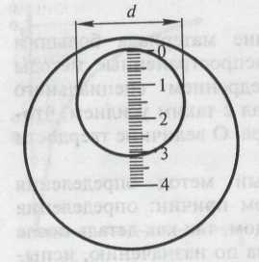

Результаты измерений записать в протокол испытаний.
- По формуле HB=2P/πD[D-√(D²-d²)] рассчитать твердость образцов и сравнить с табличными данными ([1] стр.172). Данные занести в протокол испытаний.
- Оформить отчет и сделать вывод.
Правила техники безопасности:

При проведении испытаний необходимо выполнять следующие требования безопасности:
- Твердомер должен иметь защитное заземление.
- Настройку твердомера и нажатие пусковой кнопки осуществляет только лаборант.
- Испытания проводятся в присутствии лаборанта или преподавателя.
- Запрещается нажимать кнопку «Пуск», трогать маховик и грузы при включенном электродвигателе.
- При испытании центр отпечатка должен находиться от края образца на расстоянии не менее диаметра шарика.
- После испытания отключить твердомер от сети.

Инструктивная карта

к лабораторной работе № 2

Определение твердости по методу Роквелла.
Цель работы:
1. Приобрести навыки по проведению испытания на твёрдость по методу Роквелла.
2. Проанализировать влияние содержания углерода в стали на твердость образцов.
Приборы и материалы:
- Наждачная бумага.
- Твердомер типа ТК.
- Образцы закаленной стали различных марок.

Общие положения:
Твердость – способность материала противостоять внедрению в него другого
более твердого тела (индентора).
В качестве индентора при испытании по методу Роквелла применяют алмазный (или твердосплавный) конус с углом 120˚ (шкала С) и стальной закаленный шарик (шкала А) диаметром 1,588мм (шкала В). Число твердости по Роквеллу - число отвлеченное и выражается в условных единицах. В зависимости от того по какой шкале ведут отсчет величина твердости, число твердости обозначают HRA, HRB,HRC.
Число твердости читается прямо по шкале прибора.
Схема испытания по методу Роквелла.
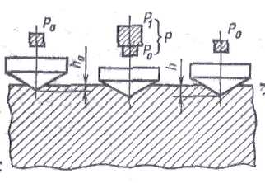
Р_{о}- предварительная нагрузка

Р₁- основная нагрузка
Р- общая нагрузка
Р=Р_{о}+Р₁ во всех случаях Р_{о}=100Н

Индентор-шарик : шкала В Р₁=900Н Р=1000Н
Индентор-алмазный конус: шкала С Р₁=1400Н Р=1500Н
шкала А Р₁=500Н Р=600Н
За единицу твердости принята величина соответствующая осевому перемещению наконечника на 0,002мм.
Число твердости: HRB=130-e
HRA=100-e
HRC=100-e
е = ( h-ho)/0,002, где
h-глубина внедрения наконечника в испытуемый материал под действием предварительной нагрузки Р.
ho-глубина внедрения наконечника в испытуемый материал под действием предварительной нагрузки Ро.
Алгоритм выполнения работы:
1. Изучить устройство рычажного пресса-твердомера типа ТК и метод испытания. В отчете на схеме обозначить основные узлы твердомера
2. Пройти инструктаж по технике безопасности при работе с твердомером.
3. Получить комплект образцов для испытания.
4. Выбрать в таблице 1 нагрузку и вид индентора для испытания.
Обозначение шкалы | Вид индентора | Нагрузка | Обозначение твёрдости Роквеллу | Предел измерений
В | Стальной шарик... | 1000 | HRB | 25-100
С | Алмазный конус… | 1500 | HRC | 20-67
А | То же …………… | 600 | HRA | 70-85

5. Произвести настройку прибора в присутствии лаборанта.
6. Проверить подготовку образцов, при необходимости зачистить наждачной бумагой.
7. Произвести испытание образцов (в присутствии лаборанта или преподавателя) в последовательности:
- Установить образец на столик
- Вращением рукоятки столика привести образец в соприкосновение с индентором.
- Дальнейшим вращением рукоятки столика создать предварительную нагрузку
- Ро =100Н (малая стрелка циферблата должна совместиться с красной точкой).
- Настроить большую стрелку на начало отсчета требуемой шкалы вращением винта циферблата прибора.
- Нажатием клавиши привести в действие основную нагрузку Р1.
- Снять показания с требуемой шкалы циферблата прибора.
- На каждом образце произвести не менее 3-х замеров.
8.Данные занести в протокол карты отчета. Оформить отчет и сделать вывод.

Требования техники безопасности:
При проведении испытания необходимо выполнять следующие правила:
- Твердомер должен устанавливаться на прочном столе с ровной горизонтальной поверхностью.
- Прибор должен иметь защитное заземление.
- Шкала прибора должна исходить на уровне глаз.
- Испытание и настройку прибора выполнять в присутствии лаборанта или преподавателя.
- В процессе испытания запрещается производить какие либо действия с прибором.
- Расстояние центра отпечатка от края образца должно быть не менее 3мм.
- По окончании работы отключить твердомер от сети.

Инструктивная карта
к лабораторной работе № 3.
Микроанализ углеродистой стали и чугунов

Цель работы:
- Приобрести навыки по проведению микроанализа доэвтектоидной, эвтектоидной и заэвтектоидной углеродистой стали.
- Проанализировать влияние содержания углерода на структуру и свойства углеродистой стали.
- Приобрести навыки по проведению микроанализа графитизированных чугунов.
- Проанализировать влияние формы графитовых включений на свойства чугунов.

Оборудование и материалы:

1.Металлографический микроскоп.

2.Комплект микрошлифов цветных сплавов.

Общие положения
Сталь- сплав железа и углерода, в котором углерода меньше 2,14%.
Доэвтектоидная сталь- С<0,8%
Эвтектоидная сталь- С=0,8%
Заэвтектоидная сталь- 0,8%<С<2,14%

Микроструктура углеродистой стали
Доэвтектоидная Эвтектоидная Заэвтектоидная
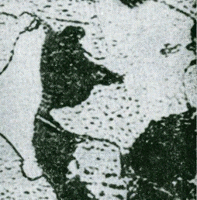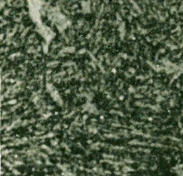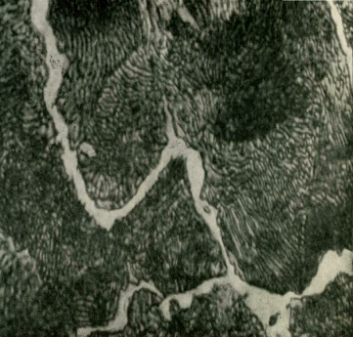
Структуры железно-углеродистых сплавов:
«Ф» Феррит- твердый раствор углерода в Fe₂ (КОЦ)
«П» Перлит- механическая смесь кристаллов феррита и цементита вторичного.
«Ц₂» Цементит вторичный - химическое соединение железа и углерода при
концентрации углерода С=6,67% (Fe₃C). Выделяется из твердого раствора аустенита.
Микроструктура графитизированных чугунов.
Ферритный серый Ферритный высоко- Ферритный
чугун с пластинчатым прочный чугун с ковкий чугун
графитом шаровидным графитом с хлопьевидным
графитом
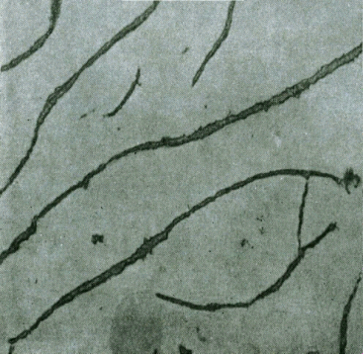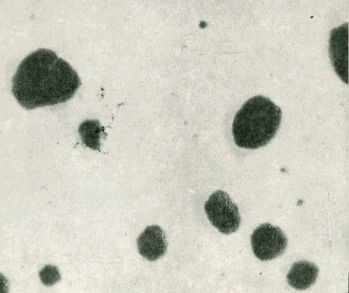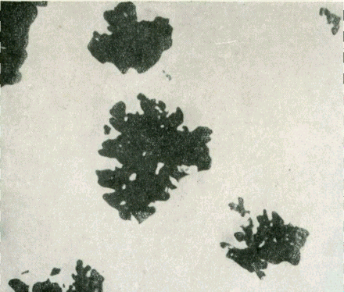

Алгоритм выполнения работы:
1. Получить задание- набор микрошлифов углеродистой стали и чугунов.
2. Для заданных марок сталей построить кривые охлаждения:
- На диаграмме «Fe-Fe₃С» провести линии, соответствующие сплавам.
- Обозначить точки пересечения сплава с линиями диаграммы.
- Спроектировать обозначенные точки в новую систему координат «температура-время-охлаждение».
- Соединить полученные точки. Получить кривую охлаждения.
- Проанализировать изменение структур в сплаве при охлаждении.
3. Произвести микроанализ заданных углеродистых сталей и зарисовать
микроструктуру.
4. Сделать вывод о влиянии содержания углерода на структуру и свойства углеродистой стали.
5. Произвести микроанализ графитизированных чугунов и зарисовать
микроструктуру.
6. Сделать вывод о влиянии формы графитовых включений на свойства чугуна.

Правила техники безопасности при выполнении работы.

- Микроскоп должен иметь защитное заземление.
- Запрещается находиться у микроскопа более чем одному студенту,
во избежание травмы глаз при случайном толчке.
- Металлографический микроскоп - сложный, точный, и дорогой прибор, необходимо обращаться с ним бережно и аккуратно.
- Запрещается самостоятельно перенастраивать микроскоп. Настройку
производить в присутствии лаборанта.
Инструктивная карта
к лабораторной работе № 4.
Микроанализ легированной стали.
Цель работы:
- Приобрести навыки по проведению микроанализа легированной конструкционной стали.
- Приобрести навыки по проведению микроанализа легированной инструментальной стали.
- Проанализировать влияние термической обработки легированной конструкционной и инструментальной стали на ее структуру и свойства.

Оборудование и материалы:

1.Металлографический микроскоп.

2.Комплект микрошлифов цветных сплавов.
Общие положения:
Легированную конструкционную сталь принято условно подразделять на следующие группы:
- Низкоуглеродистая легированная конструкционная сталь (цементируемая)- это сталь с содержанием углерода до 0,25%
К этой группе относятся: Сталь 15Г, 20Х, 18ХГТ, 20Х2Н4А и др.
Низкоуглеродистые стали в отожженном состоянии имеют структуру: феррит + перлит. Основной вид термического упрочнения для данных сталей: цементация с последующей закалкой и низким отпуском.
Микроструктура сталей:
после отжига после цементации с последующей закалкой и низким отпуском
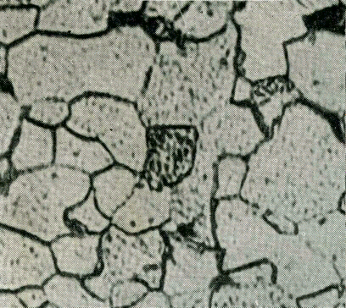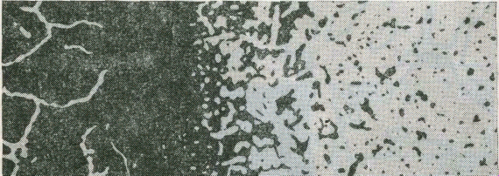
4
3
2
1

- Заэвтектоидная зона 1 - 0,8 % С
- Эвтектоидная зона 0,8 % С
- Доэвтектоидная зона 0,8 – 0,15% С
- Сердцевина 0,15 % С
- Среднеуглеродистые легированные конструкционные стали (улучшаемые)- это сталь с содержанием углерода от 0,25% до 0,6%
К этой группе относятся: Стали 40Х, 40ХГ, 40ХГР, 30ХГСА, 45ХН, 40ХНМА и др. Основной вид термической обработки для данных сталей термическое улучшение (закалка с высоким отпуском)
Микроструктура сталей:
после отжига после термического улучшения
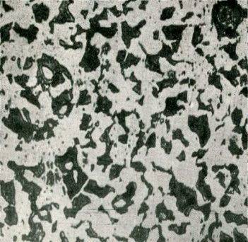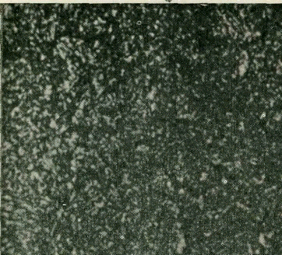
- Высокоуглеродистая легированная конструкционная сталь (пружинно-рессорная)- это сталь с содержанием углерода от 0,5% до 0,7%.К этой группе сталей относится: Сталь 50ХГ, 50ХРА, 60Г, 60С2, 60С2ХРА,60С2Н2А и др. Для получения высокого предела упругости эти стали подвергают закалке и среднему отпуску.
Микроструктура сталей:
после отжига после закалки и среднего отпуска
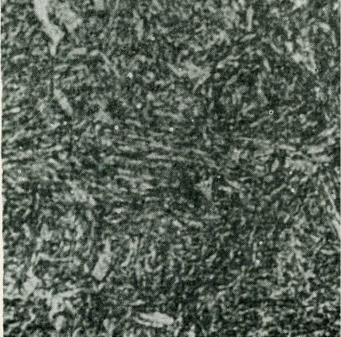
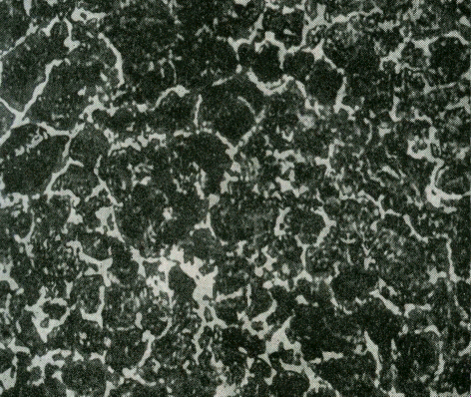

Легированная инструментальная сталь подразделяется:
- Низколегированная инструментальная сталь. К этой группе относится: Сталь Х, ХВГ, ХВСГ, 9ХС и др. Основным видом термической обработки для данных сталей является закалка в масле и низкий отпуск.
Микроструктура сталей:
после отжига после закалки и низкого отпуска
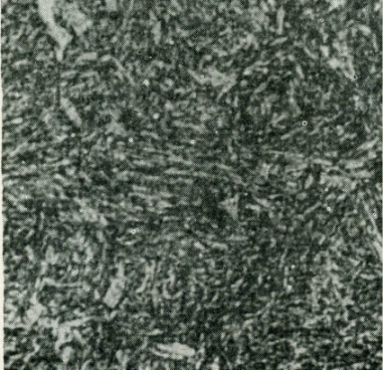
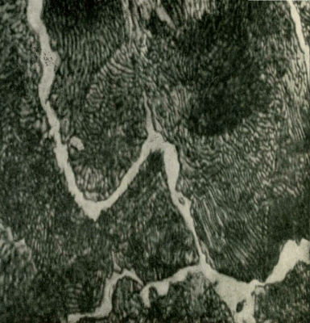
- Легированная инструментальная быстрорежущая сталь - это высоколегированная ледебуритного класса. Основные марки стали: Р9, Р18, Р6М5, Р10К5Ф5 и др. Для обеспечения хороших режущих свойств основной вид термической обработки данной стали- закалка с последующим многократным отпуском или закалка с обработкой холодом.
Микроструктура сталей:
после отжига после закалки и многократного низкого отпуска
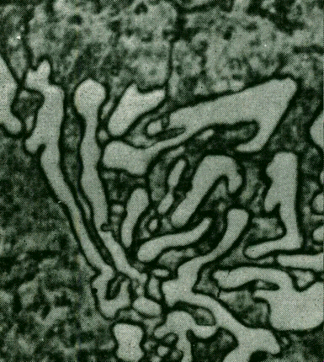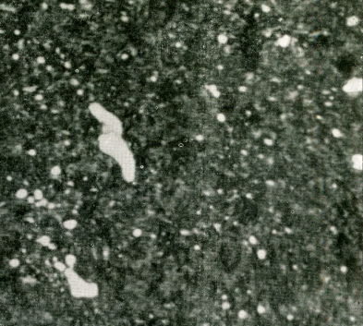

Алгоритм выполнения работы:
- Получить комплект микрошлифов легированной стали.
- Настроить металлографический микроскоп (в присутствии лаборанта).
- Исследовать под микроскопом микроструктуру легированной конструкционной стали после отжига и после закалки с соответствующим отпуском.
- Зарисовать исследованную микроструктуру и отметить вид и режимы термической обработки.
- Сделать вывод о влиянии термической обработки на свойства стали.
- Исследовать под микроскопом микроструктуру низколегированной инструментальной и быстрорежущей стали после отжига, и после закалки с отпуском.
- Зарисовать исследованную микроструктуру с указанием вида и режима термической обработки.
- Сделать вывод о влиянии термической обработки на структуру и свойства стали

Правила техники безопасности при выполнении работы.

- Микроскоп должен иметь защитное заземление.
- Запрещается находиться у микроскопа более чем одному студенту,
воизбежании травмы глаз при случайном толчке.
- Металлографический микроскоп - сложный, точный, и дорогой прибор, необходимо обращаться с ним бережно и аккуратно.
- Запрещается самостоятельно перенастраивать микроскоп. Настройку производить в присутствии лаборанта.

Инструктивная карта

к лабораторной работе №5

Микроанализ цветных сплавов

Цель работы:

Приобрести навыки по проведению микроанализа цветных сплавов.

Проанализировать зависимость между химическим составом, структурой и свойствами сплавов.

Оборудование и материалы:

1.Металлографический микроскоп.

2.Комплект микрошлифов цветных сплавов.

Общие положения.

Все металлы и сплавы за исключением сплавов железа относятся к цветным сплавам. Наибольшее значение в промышленности имеют сплавы меди, алюминия, титана, магния, цинка, олова.

Сплавы меди.

1.Латуни- сплавы меди с цинком.

Практически применяемые латуни содержат до 45% цинка. Латуни с содержанием цинка до 39% называют однофазными, т.к. у них в структуре образуется α-фаза- твердый раствор замещения цинка в меди с кубической гранецентрированной решеткой.
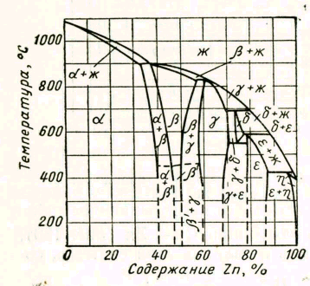
Диаграмма «Сu – Zn»

Эти сплавы: Л96, Л90, Л80, Л68, Л70- пластичны, хорошо обрабатываются давлением. Двухфазные (α+β') – латуни содержат от 39% до 45% цинка, например Л59. Эти сплавы имеют пониженную пластичность. Для улучшения их технологических и механических свойств двухфазные латуни легируют (ЛС59-1)

2.Бронза- это сплавы меди со всеми элементами кроме Zn и Ni. Среди бронз наиболее известны оловянистые, например БрОФ6.5-0,25, БрОЦС6-6-3 и др.

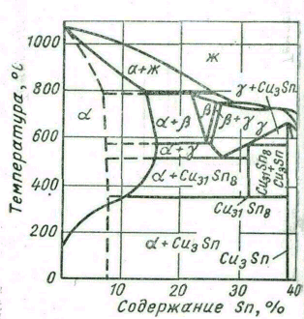
Диаграмма «Сu – Sn»

Но из-за дефицитности олова в последнее время широко применяются алюминиевые бронзы: БрА5, БрА7, БрАЖ 9-4, БрАЖМц 10-3-1.5.

Алюминиевые бронзы с содержанием до 9.8% алюминия при медленном охлаждении образуют- однородный твердый раствор алюминия в меди

(α- фаза).

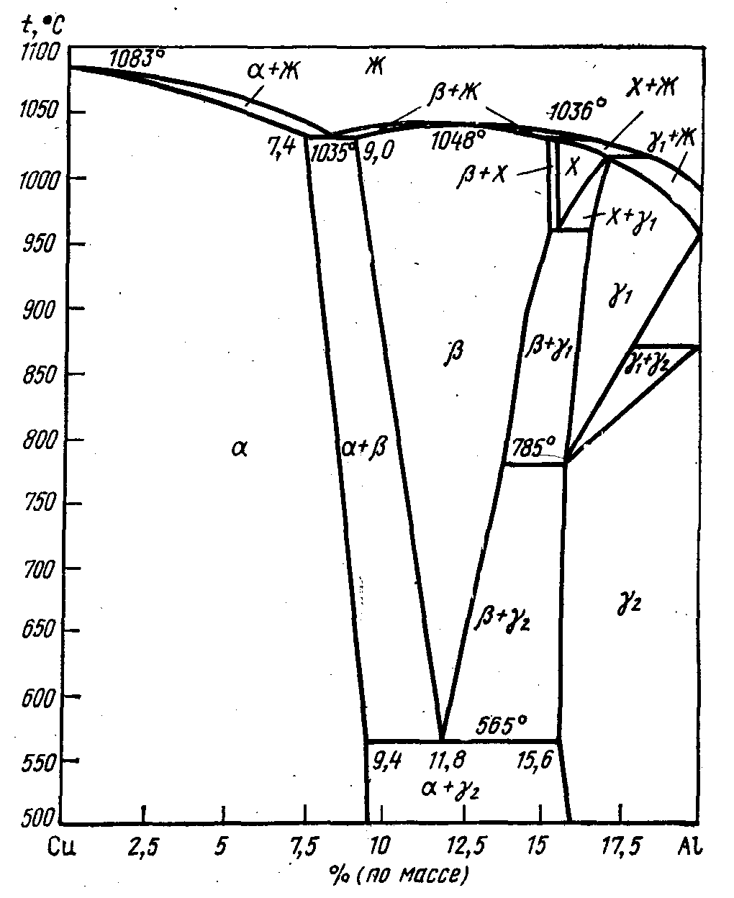
Диаграмма «Сu – Al»

При содержании алюминия 9.8%- 15.2% структура состоит из α- фазы и эвтектоида (α+δ)- двухфазные сплавы. Эти сплавы термически упрочняются (закалка+отпуск). После закалки- структура игольчатых кристаллов β’- фазы. Двухфазные алюминиевые сплавы, но менее пластичные, чем однофазные.
Бериллиевые бронзы отличаются высокой прочностью, упругостью, высокой электро- и теплопроводностью и коррозионной стойкостью. Бериллий обладает уменьшающейся с повышением температуры растворимостью меди, поэтому бериллиевые бронзы термически упрочняются. Наибольшее распространение получили бронзы БрБ2; БрБНТ1,7; БрБНТ1,9.
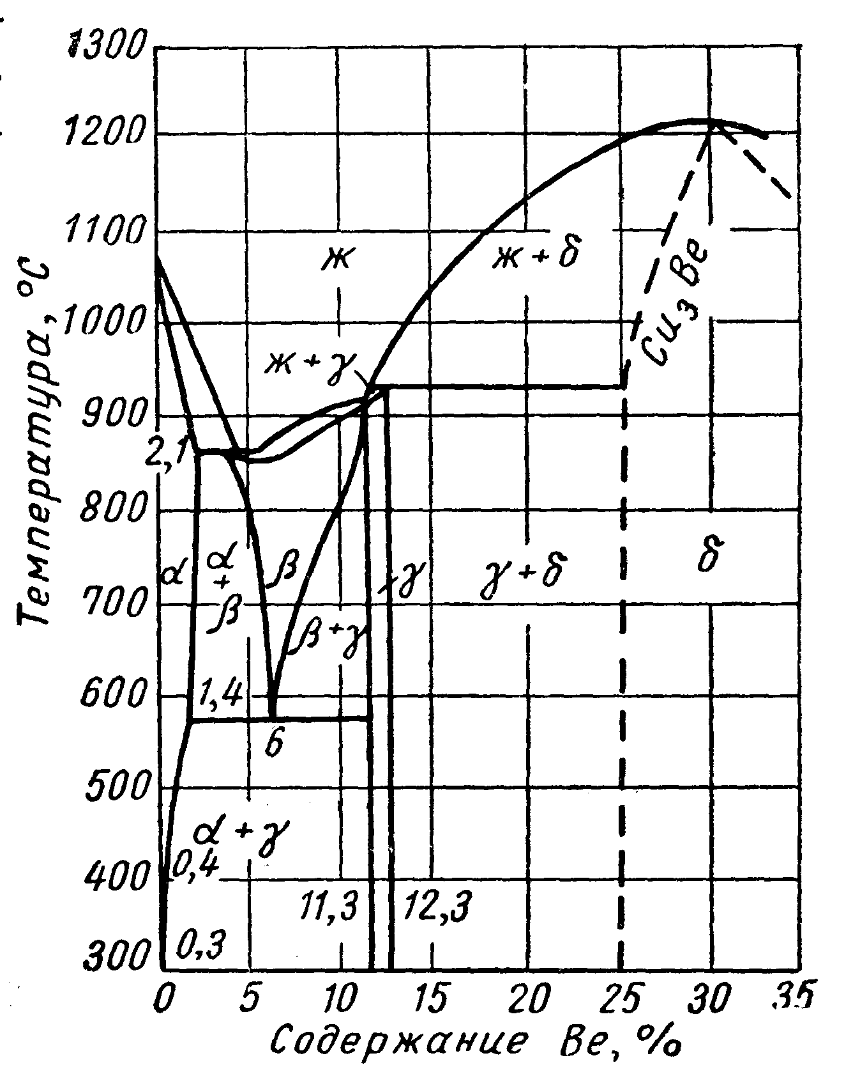
Диаграмма «Сu – Be»

Сплавы алюминия.

Деформируемые сплавы.

1.Низкопрочные - сплавы системы “Аl-Mg'' :АМг2, АМг-3…АMг6.

Однофазные α-сплавы - пластичны, хорошо обрабатываются давлением, подвергаются сварке.

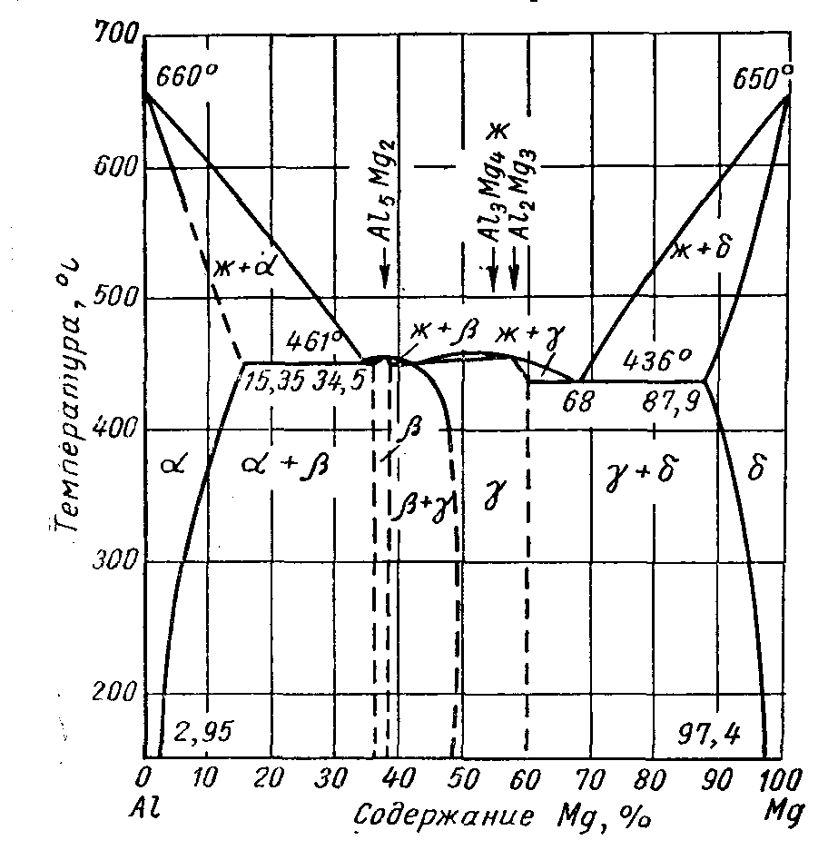
Диаграмма «Al - Mg»

2.Сплавы нормальной прочности- дуралюмины- сплавы системы

«Al-Cu-Mg»6Д1, Д6, Д16, Д18- обладают высокой прочностью. В дуралюминах после отжига структура – α-твердый раствор на базе алюминия, химическое соединение Cu₂AlFe (N-фаза), фаза Al_{x}Cu_{y}Mg_{z} (W- фаза) и соединение Mg₂Si.

Фазы: Mg₂Si и Al_{x}Cu_{y}Mg_{z} после травления не выявляются.

После закалки в сплавах фиксируется пересыщенный α твердый раствор на основе алюминия и до старения в течение 40- 60 минут сплав обладает максимальной пластичностью. После естественного или искусственного старения в сплаве выпадают упрочняющие фазы. Структура сплава: α раствор и включения, нерастворимых в алюминии при нагреве фаз, а также мелкодисперсные включения, выделившиеся при старении (упрочняющие фазы).

3.Ковочные сплавы АК4, АК6, АК8- сплавы на основе системы “Al-Cu'' применяются для получения заготовок методом горячей пластической деформации (ковка, штамповка).

Литейные сплавы.

Лучшими литейными свойствами обладают сплавы системы «Al-Si»- силумины.

Силумины содержат от 5% до 14% кремния. Силумины не упрочняются термической обработкой, т. к. кремний практически не растворяется в алюминии при комнатной температуре, а при 500˚С растворимость – 0.8%.(Сплав АК-12,

АК – 8, АК - 9)

Структура сплавов- с содержанием кремния до 4.3%- α твердый раствор кремния в алюминии и эвтектики (Al+Si)- c содержанием больше 4.3%Si – первичные кристаллы кремния- эвтектика (Al+Si). Так как выделения кремния крупные, эти сплавы модифицируют натрием для измельчения кристаллов.

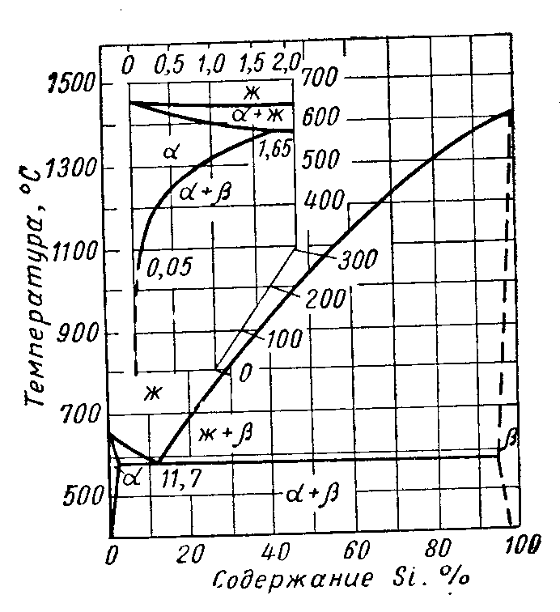
Диаграмма «Al - Si»

Микроструктуры цветных сплавов.

Латунь
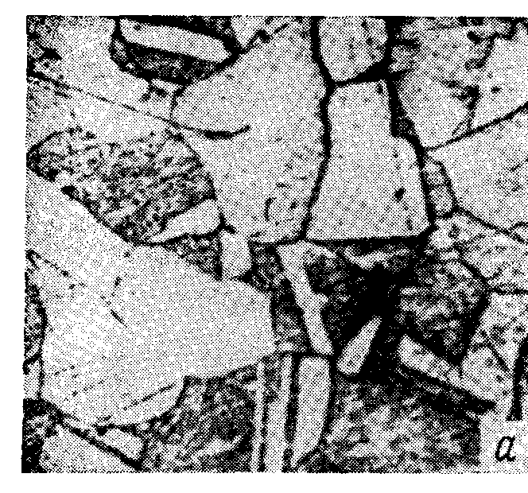
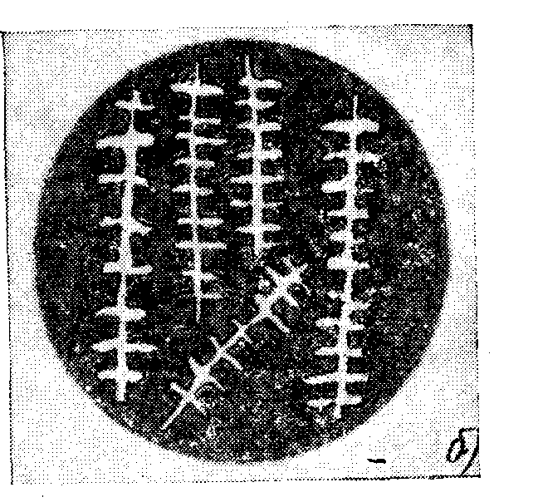
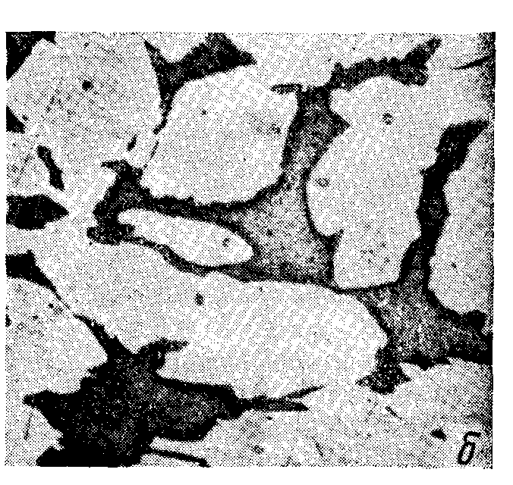

Однофазная Двухфазная Литая однофазная

Бронза

Оловянистая бронза
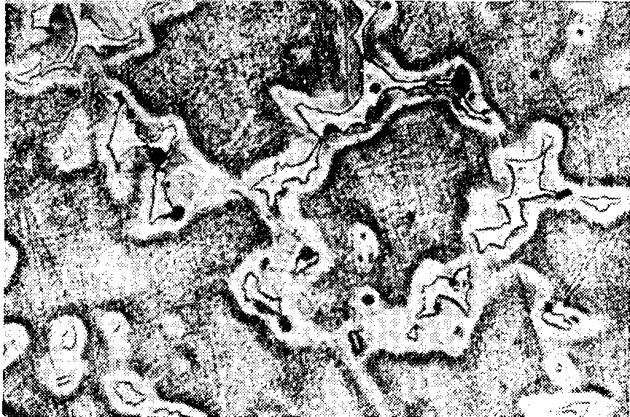
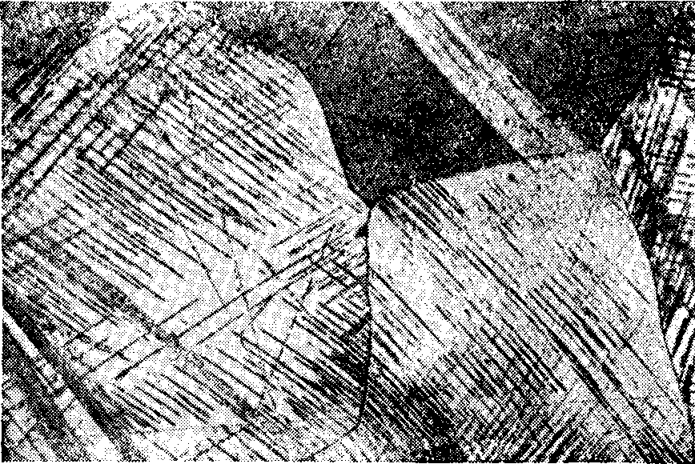

Литая Отожженная деформированная

Алюминиевая бронза

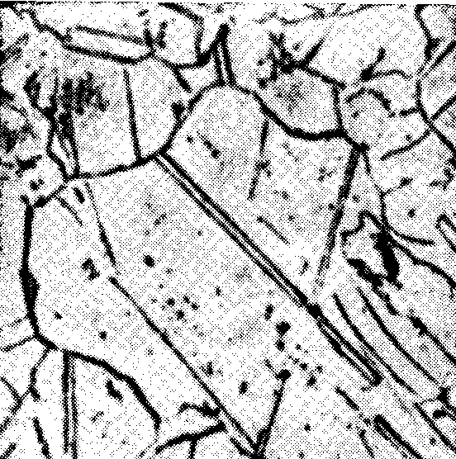
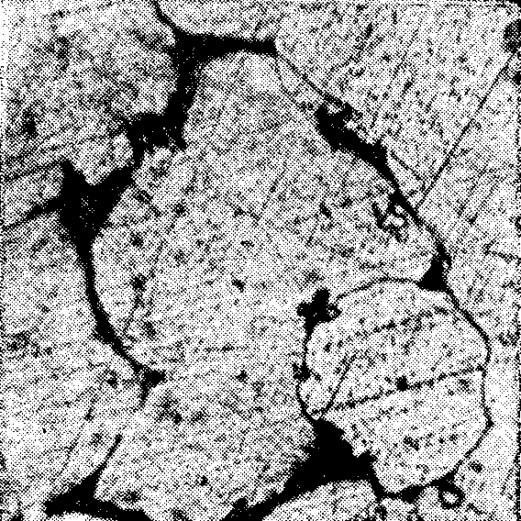

Однофазная Двухфазная

Бериллиевая бронза

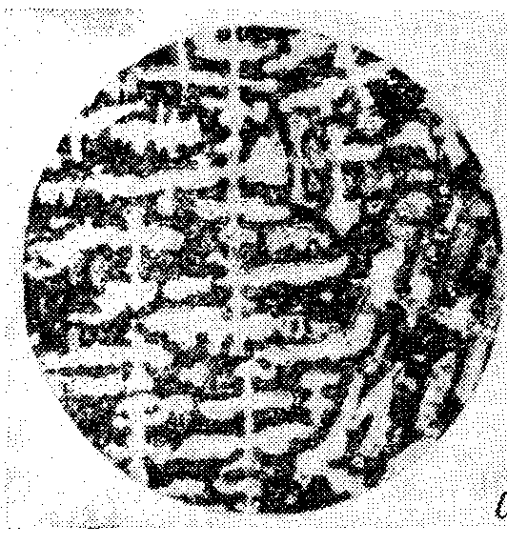
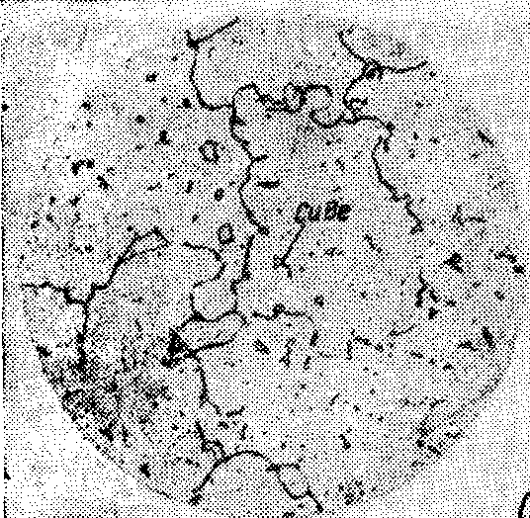

Литая После закалки и старения

Дуралюмин
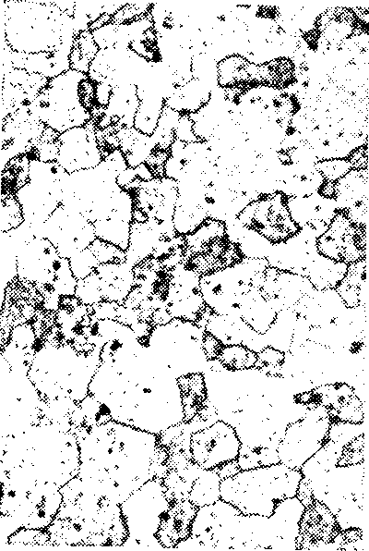

После отжига После закалки

Силумин
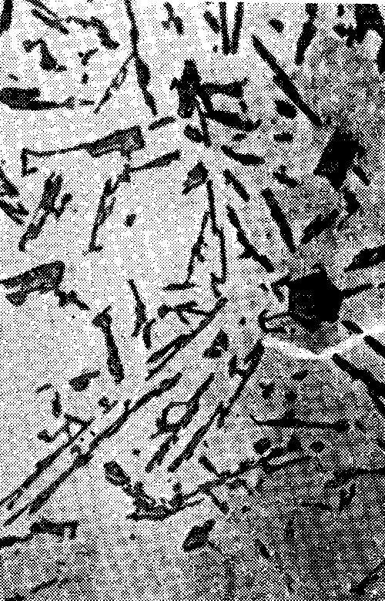
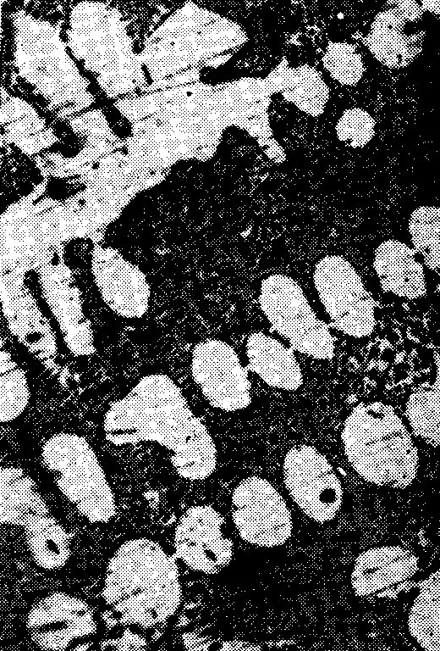

Немодифицированный Модифицированный

Алгоритм выполнения работы.

Получить комплект микрошлифов для работы.

Расшифровать марки сплавов, определить их химический состав.

Произвести микроанализ сплавов меди. Зарисовать микроструктуру сплавов.

Отметить положение исследованных сплавов на соответствующих диаграммах состояние сплавов.

Сделать вывод о взаимосвязи химического состава, структуры и свойствах медных сплавов.

Произвести микроанализ сплавов алюминия. Зарисовать микроструктуру сплавов.

Отметить положение исследованных сплавов на соответствующих диаграммах состояния сплавов.

Сделать вывод о взаимосвязи химического состава, структуры и свойств алюминиевых сплавов.

Правила техники безопасности при выполнении работы.

- Микроскоп должен иметь защитное заземление.
- Запрещается находиться у микроскопа более чем одному студенту, во избежании травмы глаз при случайном толчке.
- Металлографический микроскоп - сложный, точный, и дорогой прибор, необходимо обращаться с ним бережно и аккуратно.
- Запрещается самостоятельно перенастраивать микроскоп. Настройку производить в присутствии лаборанта.

Инструктивная карта
к практической работе №1
Технология изготовления литейной формы

Цель работы:
- Изучить технологическую схему производства отливок
- Ознакомиться с технологией формовки.
Оборудование:
- Макет разборной литейной формы, выполненной в гипсе.
- Комплект моделей разной формы
- Чертёжные инструменты
Общие положения.
Технологическая схема производства отливок состоит из следующих основных этапов:
- разработка технологии изготовления отливки;
- проектирование и изготовление литейной оснастки;
- изготовление литейной формы и стержней;
- расплавление металла и заливка его в форму;
- затвердевание и охлаждение отливки;
- освобождение отливки от формы и стержней;
- очистка и обрубка отливки;
- контроль качества отливки.
1.2. Литейная оснастка
Литейная оснастка – это комплект приспособлений для изготовления отливок, в который входят модель отливки, модели элементов литниковой системы, модельные плиты, стержневые ящики, опоки и др.
Часть оснастки, включающая все приспособления, необходимые для образования рабочей полости литейной формы при ее формовке, называется модельным комплектом. Полный комплект оснастки, необходимый для получения разовой формы, называется формовочный комплект.
1.2.1. Модель отливки
Модель отливки – это копия отливки, отражающая ее внешние очертания, размер которой больше отливки на величину усадки сплава и служит для образования отпечатка в литейной форме, соответствующего наружной конфигурации и размерам отливки. Также, в отличие от отливки, модель имеет выступы, называемые стержневыми знаками. Стержневые знаки модели создают в форме углубления для установки стержней.
Модели простых отливок обычно неразъемные, а сложных – разъемные и изготавливаются из древесины, металлических сплавов, пластмассы и некоторых других материалов (рис. 3).
При изготовлении форм на машинах вместо моделей используют модельные плиты. Модельная плита- это металлическая плита, на которой укреплены металлические модели отливок и модели литниковой системы.
1.2.2. Стержни
Стержень, являясь элементом литейной формы, служит для образования отверстий и полостей в отливке и состоит из рабочей части, образующей поверхность отливки, и знаков, которые крепят стержни в форме.
Изготавливают стержни из специальных стержневых смесей в стержневых ящиках из древесины, металлических сплавов, пластмассы. Стержневой ящик обычно состоит из двух частей. Рабочая полость ящика изготавливается в соответствии с конфигурацией отверстий в отливке и стержневых знаков (рис.4).
1.2.3. Литниковая система и ее модели
Для заливки металла, выхода газов, отделения неметаллических включений и контроля заливки форма имеет систему каналов, которая называется литниковой системой. Литниковая система состоит из следующих элементов (рис. 1):
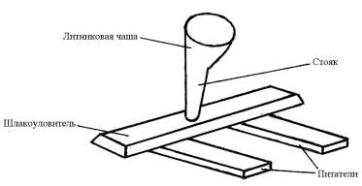
Рис. 1. Литниковая система
- литниковая чаша – служит для смягчения удара струи жидкого металла, выливаемого из ковша, и частичного задержания шлака;
- стояк – конический канал круглого сечения;
- шлакоуловитель – канал трапециевидного сечения, служащий для улавливания шлака и частиц формовочной смеси, попавших в стояк из литниковой чаши;
- питатели – каналы, подводящие жидкий металл к полости формы;
- выпор – вертикальный канал, служащий для отвода газов из формы и контроля заполнения формы металлом (на рисунке не показан).
Жидкий сплав заливают в литниковую чашу, затем через стояк сплав поступает в шлакоуловитель и дальше через питатели – в полость формы. Шлакоуловитель расположен выше питателя. Металл отстаивается в шлакоуловителе и неметаллические включения всплывают к потолку шлакоуловителя.
Каналы литниковой системы выполняются по особым моделям, которые представляют собой набор деревянных брусков различного размера и сечения.
1.2.4. Опоки
Опоки – это жесткие деревянные или металлические рамки различной формы. Они служат для удержания формовочной смеси, образующей литейную форму как при ее изготовлении и транспортировке, так и при последующей заливке и охлаждении отливки.
Опока, с уплотненной формовочной смесью и отпечатком от модели, называется полуформой, если модель разъемная, и формой, если модель неразъемная.
Если формовку выполняют в двух опоках, то для предотвращения смещения полуформ, опоки скрепляют, для чего на их стенках снаружи предусматриваются специальные приспособления (скобы, втулки со штырями и др.).
1.3. Формовочные и стержневые смеси
Для изготовления песчано-глинистой формы используют специальные формовочные смеси.
По применению формовочные смеси разделяют на облицовочные, наполнительные и единые (общие).
В зависимости от вида сплава и веса отливки применяют различные стандартные составы формовочных смесей с определенными пропорциями составляющих материалов. В их состав входят: кварцевый песок, глина, специальные добавки.
Стержни по условиям их работы должны обладать повышенной газопроницаемостью, большой прочностью, удовлетворительной податливостью и повышенной противопригарностью. Их изготавливают из стержневых смесей, состоящих из кварцевого песка и специальных связующих материалов (3-5 %), которые придают стержню прочность после сушки. В качестве связующих применяют крепители различных марок, сульфитную барду и др.
1.4. Разработка технологического процесса изготовления отливки в песчано-глинистой форме в парных опоках по разъемной модели на примере отливки из серого чугуна.
1.4.1. Чертеж детали
Основой для разработки технологического процесса изготовления отливки является чертеж детали (рис. 2,а).
Поверхности детали, подвергающиеся механической обработке, условно обозначаются знаком или без числового или с числовым обозначением параметра шероховатости. Знак означает, что данная поверхность механической обработке не подвергается. Если шероховатость всех поверхностей одинакова, то знак шероховатости помещают только в правом верхнем углу чертежа.

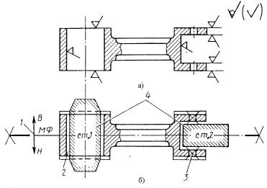
Рис. 2. Эскизы детали (а) и детали с элементами литейной формы (б)
1.4.2. Чертеж детали с элементами литейной формы
По чертежу детали (рис. 2, а) разрабатывают технологический чертеж детали с элементами литейной формы (рис. 2, б) в следующей последовательности:
1. определяется плоскость разъема 1 модели и формы для удобства формовки и извлечения модели из формы. В симметричных деталях плоскость разъема обычно проходит через ось симметрии.
Разъем модели и формы показывают отрезком или ломаной штрихпунктирной линией, заканчивающейся знаком «×», над которой указывается буквенное обозначение разъема – «МФ».
Направление разъема показывают сплошной основной линией, ограниченной стрелками и перпендикулярной к линиям разъема. Положение отливки в форме при заливке обозначают буквами: В (верх) и Н (низ). Буквы проставляют у стрелок, показывающих направление разъема формы.
При нескольких разъемах модели и формы каждый разъем показывается отдельно.
2. у поверхностей, с которых будет сниматься слой металла при последующей механической обработке (на чертеже детали они обозначены соответствующими знаками шероховатости), наносят сплошной тонкой линией, вынесенной за контур детали, припуски 2 на механическую обработку. Величина припусков определяется по ГОСТ.Кроме припусков на механическую обработку все размеры детали увеличивают пропорционально величине усадки сплава, из которого будет изготовлена отливка;
3. отверстия, впадины и т.п., не выполняемые при изготовлении отливки, зачеркивают сплошной тонкой линией 3;
4. контуры стержня со стержневыми знаками 4, выполненными заодно со стержнем, изображаются сплошной тонкой линией. В разрезе стержни штрихуются только у контура. Стержни обозначаются буквами и порядковыми номерами, например «ст.1».
.Размеры знаков стержней и зазоры между знаками стержней и модели принимаются по ГОСТ.
1.4.3. Чертеж отливки
По чертежу детали с элементами литейной формы (рис. 2, б) разрабатывается чертеж отливки, на котором, в отличие от чертежа детали с элементами литейной формы, наносятся формовочные уклоны и радиусы закруглений (галтели) в местах сопряжений поверхностей (в данной работе чертеж отливки не разрабатывается).
1.4.4. Чертеж модели
По чертежу отливки разрабатывается чертеж модели (рис. 3). Модель имеет разъем 1, стержневые знаки 2, 3 (они окрашены черным цветом), конфигурация которых соответствует конфигурации знаков, указанных на чертеже детали с элементами литейной формы (рис. 2, б; ст. 1 и ст. 2). На модели предусматривают формовочные уклоны 4 на стенках, перпендикулярных плоскости разъема и радиусы закруглений в местах сопряжения стенок 5. Размеры моделей выполняют с учетом припусков на механическую обработку, технологических припусков и усадки сплава, из которого изготавливают отливку.
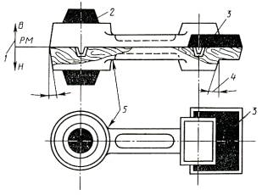
Рис. 3. Эскиз деревянной модели для ручной формовки
1.4.5. Стержни и стержневые ящики
Для изготовления стержней используют стержневые ящики (рис. 4).
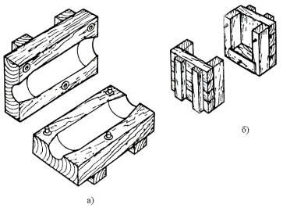
Рис. 4. Деревянные стержневые ящики для ручного изготовления стержней:
а) для вертикального стержня ст. 1; б) для горизонтального стержня ст. 2
1.5. Изготовление литейной песчано-глинистой формы ручной формовкой в парных опоках по разъемной модели для отливки из серого чугуна
Процесс изготовления литейной песчано-глинистой формы называется формовка.
В единичном и мелкосерийном производствах, а также при получении больших отливок применяется ручная формовка. В массовом производстве при получении отливок применяют машинную формовку, при которой механизируются самые трудоемкие операции – уплотнение смеси и извлечение модели из формы.
Для изготовления формы необходимы модели, стержни, опоки, подмодельные доски, а также такие инструменты как лопатки, сита, трамбовки, вентиляционные иглы, кисти и щетки, крюки, гладилки, ложечки, ланцеты и др.
Технологический процесс ручной формовки осуществляется в следующей последовательности:

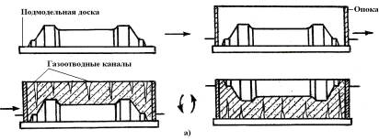
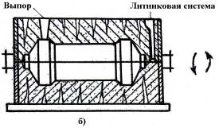
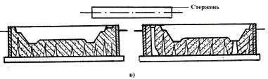

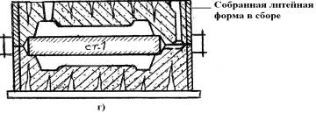
Рис.5. Последовательность изготовления песчано-глинистой формы ручной формовкой в парных опоках по разъемной модели для отливки втулки
1) изготовление нижней полуформы (рис. 5, а). На подмодельную доску кладут половину модели без шипов (плоскостью разъема вниз) и устанавливают опоку. Припудрив модель порошком талька или графита, покрывают ее через сито слоем (15-20 мм) облицовочной смеси. Этот слой уплотняют руками, после чего в опоку набрасывают лопаткой наполнительную смесь и уплотняют ее трамбовкой. Перемещая по верхнему краю опоки линейку, удаляют лишнюю формовочную смесь. В формовочной смеси на расстоянии 40-50 мм друг от друга и на 10-15 мм от модели, душником накалывают отверстия для выхода газов. Опоку накрывают второй подмодельной доской и переворачивают на 180º, первую подмодельную доску убирают;
2) изготовление верхней полуформы (рис. 5, б). На заформованную половину модели накладывают ее вторую половину, направляя шипы последней в гнезда первой. Поверхность разъема посыпают сухим кварцевым (разделительным) песком. Верхнюю опоку ставят на нижнюю, фиксируют ее положение штырями, которые вставляют в отверстия приливов на опоках. Устанавливают модели шлакоуловителя, стояка и выпоров (брусочки). Верхнюю опоку наполняют формовочными смесями, так же как нижнюю. После уплотнения смеси вокруг стояка гладилкой прорезают литниковую чашу;
3) извлечение моделей (рис. 5, в). Из верхней полуформы вынимают модель стояка и выпоров, осторожно раскачивая; снимают верхнюю опоку и переворачивают плоскостью разъема вверх. В плоскости разъема нижней полуформы гладилкой прорезают питательные каналы от шлакоуловителя к полости формы. Смочив водой полоску формовочной смеси на границе с моделью и осторожно поколачивая деревянным молотком по подъемнику, ввинченному в гнездо, вынимают из формы половинки модели и модель шлакоуловителя. Исправляют повреждения формы и удаляют осыпавшуюся землю сухим сжатым воздухом. Поверхность полуформ присыпают порошкообразным графитом или порошком древесного угля;
4) сборка формы (рис. 5, в; 5, г). При сборке формы в углубления (знаки) нижней полуформы вкладывают стержень, устанавливают на место верхнюю опоку (полуформу). Полуформы фиксируют штырями и наверх кладут груз, чтобы при заливке расплавленный металл своей тяжестью не сдвинул верхнюю опоку.

1.6. Заливка формы и выбивка отливки
Чугун плавят в печах – вагранках, пламенных и электрических печах. Жидкий металл заливают в форму ковшем до тех пор, пока он, поднимаясь снизу, не заполнит до верха выпоры.
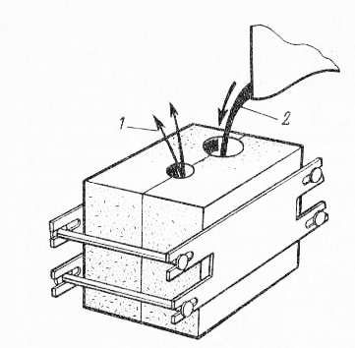
1.-жидкий металл; 2- отвод газов
Рис.6. Заливка металла в форму.
После затвердевания металла и определенной выдержки, необходимой для охлаждения отливки, ее выбивают из формы. После чего из отливки выбивают стержень, обрубают и зачищают литниковую систему, очищают отливку от пригоревшей земли и производят контроль.

Алгоритм выполнения работы:
- Получите вариант задания для выполнения практической работы.
- Изучите элементы литейной формы на гипсовом разборном макете.
- Выполните эскиз литейной формы в сборе в соответствии с заданием и укажите все элементы литейной формы и их назначение.
- Охарактеризуйте технологический процесс ручной формовки заданной литейной формы в необходимой последовательности, выполняя эскизы.
- Оформите отчёт

Варианты заданий. Эскизы собранных литейных форм (вертикальный разрез)
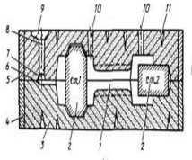
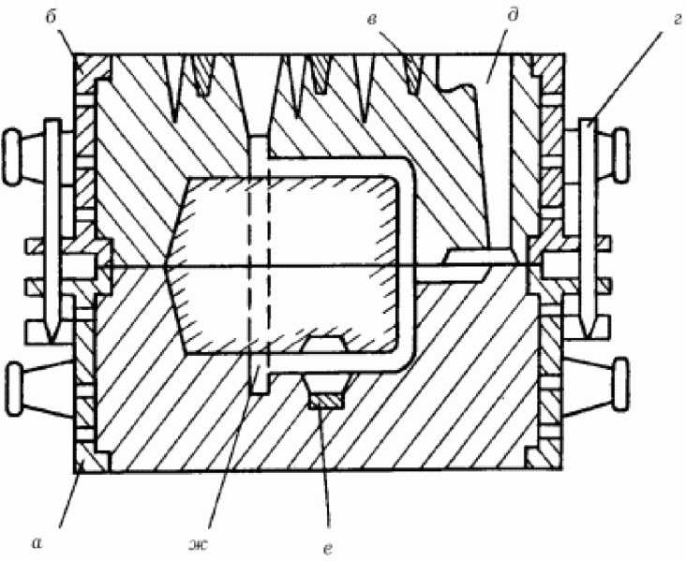
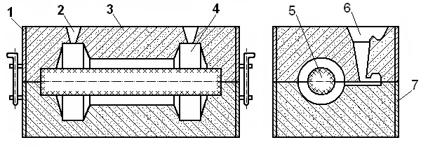
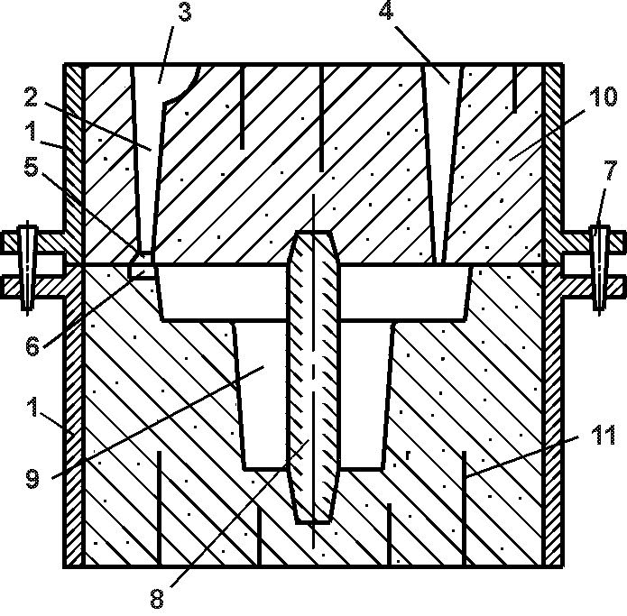
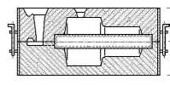
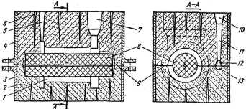
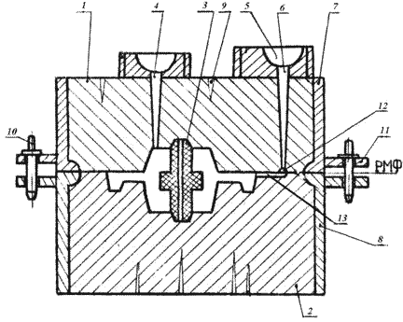

Инструктивная карта
к практической работе № 2
Горячая Объёмная штамповка

Цель работы:
Изучить конструкцию многоручьевого штампа для горячей объёмной штамповки
Оборудование:
- Модель штампа.
- чертёжные инструменты
Общие положения.
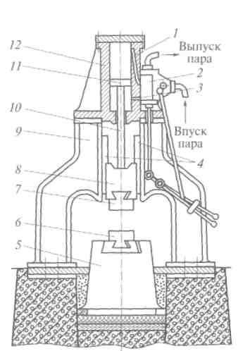
Горячей объемной штамповкой получают в специальных штампах из нагретых заготовок изделия, называемые штампованными поковками. Штампом называется металлическая форма, состоящая обычно из двух частей, в которых имеются полости, по конфигурации соответствующие изготовляемой поковке. Эти полости называются ручьями. Одна часть штампа закрепляется в подштамповой подушке, установленной на шаботе молота или плите пресса, а другая — в подвижной части его.
Рис.1.Общий вид и схема паровоздушного молота арочного типа:
1,3 — каналы;
2 — парораспределительное устройство; 4 — направляющие;
5 — шабот;
6 — матрица штампа;
7 — пуансон штампа;
8 — баба;
9 — станина;
10— шток;
11 — поршень;
12 — цилиндр

Каждый штамп годен для изготовления лишь одной определенной поковки, поэтому штампы применяются преимущественно при крупносерийном и массовом производстве. В штампе может быть один или несколько ручьев. Заготовка в многоручьевом штампе получается последовательно, сначала в заготовительных (черновых) ручьях, в которых выполняются операции вытяжки или гибки, и затем в штамповочных для предварительной и окончательной штамповки.. Штамповка обычно производится с одного нагрева. Штампы изготовляются из специальных сталей, обладающих высокой твердостью и жаропрочностью, и из легированного чугуна (для холодной листовой штамповки). В процессе штамповки рассматривают три фазы:
- металл течет во все стороны до стенок штампа;
- металл заполняет полости штампа и стремится вытечь из него; в металле возникают напряжения сжатия, идет образование заусенцев в разрезе двух половин штампа;
- образованные заусенцы теряют пластические свойства и не дают вытекать металлу, идет уплотнение и окончательное заполнение всех «закоулков» штампа.
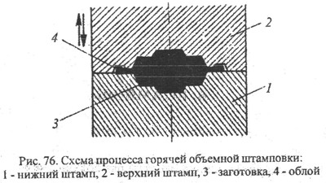
Применяется также безоблойная штамповка в закрытых штампах, при которой требуются заготовки определенной массы; заусенцы при этом не образуются. Для объемной штамповки применяют паровоздушные штамповочные молоты двойного действия с массой падающих частей до 1800 кг (имеют наибольшее распространение), гидравлические и фрикционные прессы, кривошипные ковочно-штамповочные прессы, горизонтально-ковочные машины, винтовые фрикционные прессы и др.

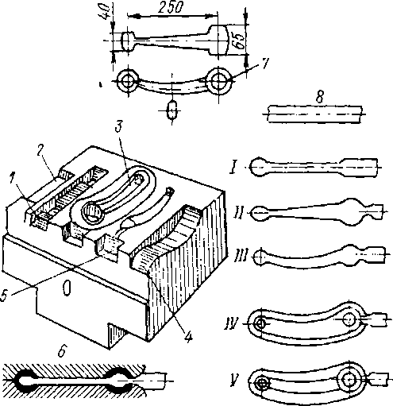
Рис.3. Многоручьевой молотовый штамп и операции штамповки шатуна:
1, 2, 3,4,5 — соответственно подкатной, протяжной, предварительный, гибочный и окончательный ручьи; 6 — профиль подкатного ручья; 7 —поковка; 8 — исходная заготовка; I — протяжка; II — подкатка; III — гибка; IV — предварительная штамповка; V — окончательная штамповка.
Штамповочные ручьи бывают окончательными (чистовыми) и предварительными (черновыми).
Окончательный ручей, обязательный для любого штампа, предназначен для штамповки уже готовой поковки (с облоем). Деформация в нем невелика, что позволяет повысить точность размеров штамповки. Остальные ручьи применяют в различных сочетаниях в зависимости от формы штамповки.
Предварительный ручей применяют при штамповке штамповок сложной формы для уменьшения износа окончательного ручья. Основная деформация, необходимая для получения конечной формы штамповки, происходит в предварительном ручье, повторяющем по форме окончательный ручей, но с большими радиусами закруглений и без канавки для заусенца.
Заготовительные ручьи предназначены для перераспределения массы заготовки по главным осям штамповки согласно распределению массы в штамповке. К ним относятся формовочный, пережимной, подкатной, протяжной и гибочный ручьи.
В формовочном ручье заготовке придается форма, приближающаяся к форме штамповки в плоскости разъема штампов. При этом площадь поперечного сечения заготовки изменяется незначительно.
Пережимной ручей предназначен для уширения заготовки без ее заметного удлинения. В формовочный и пережимной ручьи заготовка поступает чаще без предварительной обработки, реже - после протяжного ручья. После обработки в формовочном и пережимном ручьях заготовка попадает в штамповочный ручей (предварительный или окончательный).
Подкатной ручей позволяет перераспределять объем металла вдоль оси заготовки в соответствии с формой поковки, т.е. увеличивать одни поперечные сечения за счет уменьшения других. Заготовка поступает в подкатной ручей либо без предварительной обработки, либо из протяжного ручья. После каждого удара в подкатном ручье заготовку кантуют. После подкатного ручья заготовка попадает чаще всего в штамповочный ручей, реже - в гибочный или формовочный.
В протяжном ручье площади поперечных сечений отдельных участков заготовки уменьшаются за счет протяжки. В этом ручье обычно осуществляется первая штамповка, после чего заготовка передается в любой другой ручей.
Гибочный ручей придает заготовке форму, соответствующую форме штамповки в плоскости разъема штампов, путем гиба. Гибочный ручей может применяться в любой последовательности среди заготовительных ручьев.
Отрубной ручей применяется при штамповке поковки от прутка, т.е. одна заготовка (пруток) служит для последовательной штамповки нескольких штамповок. В этом случае готовую штамповку отрубают от прутка отрубным ножом.

Алгоритм выполнения работы:
1.Зарисуйте схему процесса горячей объемной штамповки. Какой процесс называется штамповка?
2.Приведите схему многоручьевого штампа. Опишите ручьи штампа и укажите порядок прохождения заготовки по ручьям в процессе штамповки: Заготовка→…….→…….→…….→ штамповка
Почему штамповочные ручьи располагаются в центре зеркала штампа?
3. Приведите схему паровоздушного молота арочного типа и укажите все составляющие обозначений на схеме молота. Охарактеризуйте данный вид оборудования.

Инструктивная карта
к практической работе № 3
Сварка металлов

Цель работы:
Ознакомиться с технологическими особенностями процессов сварки металлов.
Общие сведения
Сварка — это технологический процесс получения неразъёмного соединения посредством установления межатомных и межмолекулярных связей между свариваемыми частями изделия при их нагреве (местном или общем), и/или пластическом деформировании. Сварка применяется для соединения металлов и их сплавов, термопластов во всех областях производства и в медицине.
При сварке используются различные источники энергии: электрическая дуга, газовое пламя, лазерное излучение, электронный луч, трение, ультразвук.
Классификация видов сварки металлов
ГОСТ 19521-80 устанавливает классификацию сварки металлов по основным физическим, техническим и технологическим признакам.
Физические признаки, в зависимости от формы энергии, используемой для образования сварного соединения, подразделяются на три класса:
- Термический класс: виды сварки, осуществляемые плавлением с использованием тепловой энергии.
- Термомеханический класс: виды сварки, осуществляемые с использованием тепловой энергии и давления.
- Механический класс: виды сварки, осуществляемые с использованием механической энергии и давления.
К техническим признакам относятся: способ защиты металла в зоне сварки, непрерывность сварки, степень механизации сварки.
Технологические признаки включают степень автоматизации процесса: ручная, полуавтоматическая, автоматическая
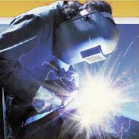
Термический класс сварки
Электродуговая сварка.
Сварочной дугой называют длительный мощный электрический разряд в ионизированной среде.
Источником теплоты является электрическая дуга, возникающая между торцом электрода и свариваемым изделием при протекании сварочного тока в результате замыкания внешней цепи электросварочного аппарата. Выделяющееся тепло нагревает торец электрода и оплавляет свариваемые поверхности, что приводит к образованию сварочной ванны — объёма жидкого металла. В процессе остывания и кристаллизации сварочной ванны образуется сварное соединение.
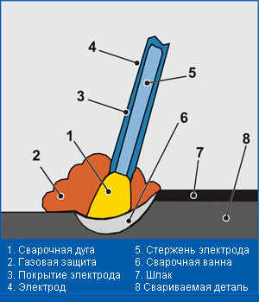
Ручная дуговая сварка
Для сварки используют электрод с нанесённым на его поверхность покрытием (обмазкой).
При плавлении обмазки образуется защитный слой, отделяющий зону сварки от атмосферных газов (азота, кислорода), и способствующий легированию шва, повышению стабильности горения дуги, удалению неметаллических включений из металла шва, формированию шва и т. д. В зависимости от типа электрода и свариваемых материалов электросварка производится постоянным током обеих полярностей или переменным током.
Сварка в защитных газах
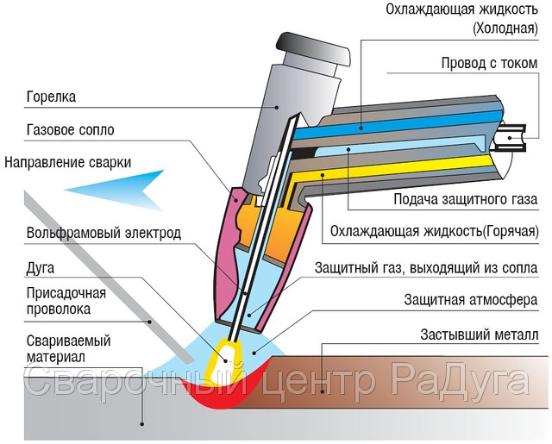
- Электродуговая сварка неплавящимся электродом

В качестве электрода используется стержень, изготовленный из графита или вольфрама, температура плавления, которых выше температуры, до которой они нагреваются при сварке. Сварка чаще всего проводится в среде защитного газа (аргон, гелий, азот и их смеси) для защиты шва и электрода от влияния атмосферы, а также для устойчивого горения дуги. Сварку можно проводить как без, так и с присадочным материалом. В качестве присадочного материала используются металлические прутки, проволока, полосы.

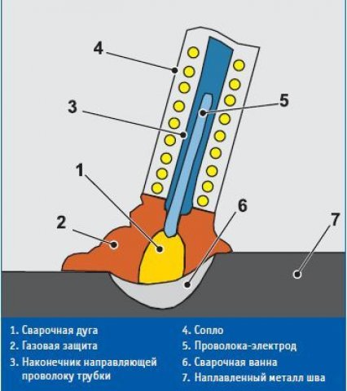
- Полуавтоматическая сварка проволокой в углекислом газе плавящимся электродом
В качестве электрода используется металлическая проволока, к которой через специальное приспособление (токопроводящий наконечник) подводится ток. Электрическая дуга расплавляет проволоку, и для обеспечения постоянной длины дуги проволока подаётся автоматически механизмом подачи проволоки. Для защиты от атмосферы применяют углекислый газ, который подаётся из сварочной головки вместе с электродной проволокой. Следует заметить, что углекислый газ является активным газом — при высоких температурах происходит его диссоциация с выделением кислорода. Выделившийся кислород окисляет металл. В связи с этим приходится в сварочную проволоку вводить раскислители (такие, как марганец и кремний).
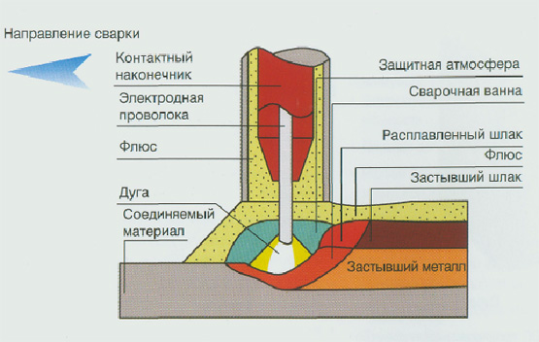
Сварка под флюсом

В этом виде сварки конец электрода (в виде металлической проволоки или стержня) подаётся под слой флюса. Горение дуги происходит в газовом пузыре, находящемся между металлом и слоем флюса, благодаря чему улучшается защита металла от вредного воздействия атмосферы и увеличивается глубина проплавления металла.
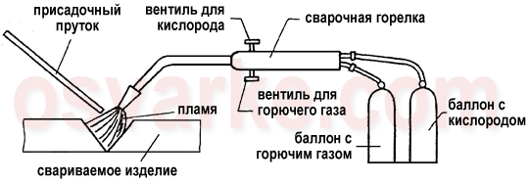
Газопламенная сварка
Ацетилено-кислородное пламя (температура около 3150 °C в 2—3 мм от ядра)
Источником теплоты является газовый факел, образующийся при сгорании смеси кислорода и горючего газа. В качестве горючего газа могут быть использованы ацетилен, МАФ, пропан, бутан, блаугаз, водород, керосин, бензин, бензол и их смеси. Тепло, выделяющееся при горении смеси кислорода и горючего газа, расплавляет свариваемые поверхности и присадочный материал с образованием сварочной ванны. Пламя может быть окислительным, «нейтральным» или восстановительным (науглероживающим), это регулируется соотношением кислорода и горючего газа. В последние годы в качестве заменителя ацетилена применяется новый вид топлива — сжиженный газ МАФ (метилацетиленовая фракция).
Новые виды сварки:
- Электрошлаковая сварка
- Плазменная сварка
- Электронно-лучевая сварка
- Лазерная сварка
Термомеханический класс сварки
При сварке происходят два последовательных процесса: нагрев свариваемых изделий до пластического состояния и их совместное пластическое деформирование. Основными разновидностями контактной сварки являются: точечная контактная сварка, стыковая сварка, рельефная сварка, шовная сварка.
Контактная сварка
Точечная сварка
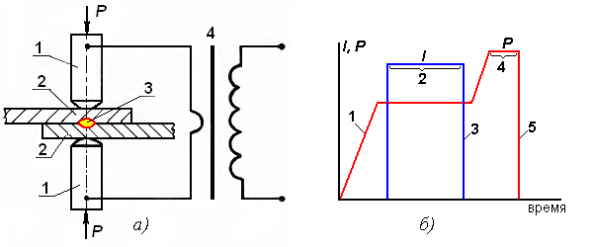
1- электроды; 2- соединяемые детали; 3-сварная точка
При точечной сварке детали зажимаются в электродах сварочной машины или специальных сварочных клещах (зона 1). После этого между электродами начинает протекать большой ток, который разогревает металл деталей в месте их контакта до температур плавления(зона2). Затем ток отключается и осуществляется «проковка» за счёт увеличения силы сжатия электродов(зона3). Металл кристаллизуется при сжатых электродах и образуется сварное соединение.

Стыковая сварка
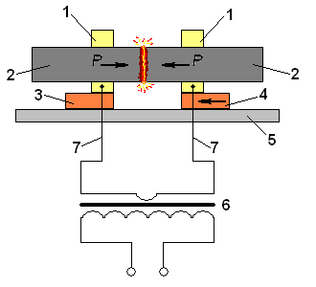
Заготовки сваривают по всей плоскости их касания. В зависимости от марки металла, площади сечения заготовок и требований к качеству соединения стыковую сварку можно выполнять одним из способов.
1-Зажимные устройства
2- Свариваемые прутковые заготовки
3-Неподвижный пуансон сжатия
4- Подвижный пуансон сжатия
5-Рабочая поверхность сварочной машины
6-Трансформатор 7. Токоподводящие шины.
1.Стыковая сварка сопротивлением
Заготовки, установленные и закреплённые в стыковой машине, прижимают одну к другой усилием определённой величины, после чего по ним пропускают электрический ток. При нагревании металла в зоне сварки до пластического состояния происходит осадка. Ток выключают до окончания осадки. Данный способ сварки требует механической обработки и тщательной зачистки поверхностей торцов заготовок.
2.Стыковая сварка непрерывным оплавлением
Состоит из двух стадий: оплавления и осадки. Заготовки устанавливают в зажимах машины, затем включают ток и медленно сближают их. При этом торцы заготовок касаются в одной или нескольких точках. В местах касания образуются перемычки, которые мгновенно испаряются и взрываются. Образующиеся пары металла играют роль защитной атмосферы и уменьшают окисление расплавленного металла. При дальнейшем сближении заготовок образование и взрыв перемычек происходят на других участках торцов. В результате на торцах возникает тонкий слой расплавленного металла, облегчающий удаление окислов из стыка. При осадке скорость сближения заготовок резко увеличивают, осуществляя при этом пластическую деформацию на заданный припуск. Переход от оплавления к осадке должен быть мгновенным, без малейшего перерыва. Осадку начинают при включённом токе и завершают при выключенном.
Диффузионная сварка
Сварка осуществляется за счёт диффузии — взаимного проникновения атомов свариваемых изделий при повышенной температуре. Сварку проводят в вакуумной установке, нагревая места соединения до 800 °C. Вместо вакуума может быть использована среда защитных газов. Методом диффузной сварки можно пользоваться при создании соединений из разнородных металлов, отличающихся по своим физико-химическим свойствам, изготавливать изделия из многослойных композитных материалов.

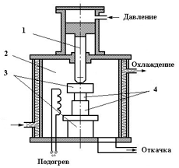

1-нагружающее устройство, передающее давление; 2-вакуумная камера;
3-зажимы; 4- свариваемые детали.

Сварка трением
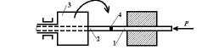
1-невращающийся свариваемый стержень; 2- вращающийся свариваемый стержень; 3- вращающийся патрон; 4 место разогрева и сварки.

Существует несколько схем сварки трением, первой появилась соосная. Суть процесса состоит в следующем: на специальном оборудовании (машине сварки трением) одна из свариваемых деталей устанавливается во вращающийся патрон, вторая крепится в неподвижный суппорт, который имеет возможность перемещения вдоль оси. Деталь, установленная в патрон, начинает вращаться, а деталь, установленная в суппорте, приближается к первой и достаточно большим давлением воздействует на неё. В результате трения одного торца о другой происходит износ поверхностей и слои металла разных деталей приближаются друг к другу на расстояния, соразмерные размеру атомов. Начинают действовать атомные связи (образуются и разрушаются общие атомные облака), в результате возникает тепловая энергия, которая нагревает в локальной зоне концы заготовок до температуры ковки. По достижении необходимых параметров патрон резко останавливается, а суппорт продолжает давить ещё какое-то время, в результате образуется неразъёмное соединение. Сварка происходит в твёрдой фазе.

Механический класс сварки
Сварка взрывом
Сварка осуществляется сближением атомов свариваемых изделий на расстояние действия межатомных сил за счёт энергии, выделяемой при взрыве. С помощью данного способа сварки часто получают биметаллы.

Ультразвуковая сварка металлов
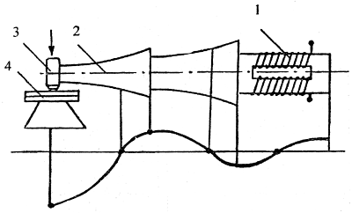
1-магнитострикционный преобразователь; 2-волновод;
3-электрод-инструмент; 4-свариваемые детали

Сварка осуществляется сближением атомов свариваемых металлических изделий на расстояние действия межатомных сил за счёт энергии ультразвуковых колебаний, вводимых в материалы. Ультразвуковая сварка характеризуется рядом положительных качеств, и несмотря на высокую стоимость оборудования, обуславливает её применение в производстве микросхем (сварка проводников с контактными площадками), прецизионных изделий, сварка металлов разных типов и металлов с неметаллами.
Холодная сварка
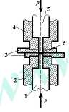
- и 5-пуансоны для сжатия в момент сварки;
- и 4 –пуансоны для предварительного сжатия;
- - свариваемые детали; 6- сварная точка.

Холодная сварка представляет собою соединение однородных или неоднородных металлов при температуре ниже минимальной температуры рекристаллизации; сварка происходит благодаря пластической деформации свариваемых металлов в зоне стыка под воздействием механического усилия. Холодная сварка может быть стыковой, точечной и шовной. Прочность соединения существенно зависит от усилия сжатия и степени деформации свариваемых деталей.

Алгоритм выполнения работы:
1.Внимательно изучите особенности технологических процессов сварки термического, термомеханического и механического классов.
2. В соответствии с вариантом задания начертите схемы предложенных видов сварки 3.Охарактеризуйте сущность процессов, технологические преимущества, недостатки и область применения видов сварки
4. Оформите отчёт.
Варианты заданий.
Вариант № | Виды сварки
Ручная электродуговая сварка
Контактная точечная сварка

Электродуговая сварка неплавящимся электродом в среде защитных газов
Контактная стыковая сварка

Полуавтоматическая сварка проволокой в углекислом газе плавящимся электродом
Диффузионная сварка

Электродуговая сварка под флюсом
Сварка трением

Газопламенная сварка
Ультразвуковая сварка металлов

Инструктивная карта
к практической работе № 4
Обработка металлов резанием

Цель работы:
Ознакомиться с технологическими особенностями и оборудованием процесса резания металлов.
Оборудование:
- Комплект металлообрабатывающего инструмента
- Металлорежущий токарный станок (модель, макет)
- Чертёжный инструмент.

Общие сведения
Обработка металлов резанием - это процесс срезания режущим инструментом с поверхности заготовки слоя металла в виде стружки для получения необходимой геометрической формы, точности размеров, взаиморасположения и шероховатости поверхностей детали.
Токарная обработка материалов заключается в обработке тел вращения режущим инструментом, движущимся вдоль оси вращения заготовки.
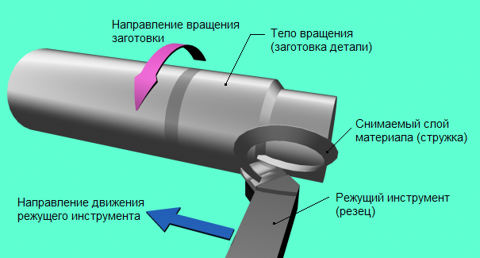
Резец (англ. tool bit) — это режущий инструмент, предназначенный для обработки деталей различных размеров, форм, точности и материалов. Является основным инструментом, применяемым при токарных, строгальных и долбёжных работах. Рабочая часть резца представляет собой клин, который под действием приложенного усилия деформирует слой металла, после чего сжатый элемент металла скалывается и сдвигается передней поверхностью резца. При дальнейшем продвижении резца процесс скалывания повторяется и из отдельных элементов образуется стружка.
Конструктивная схема токарного резца
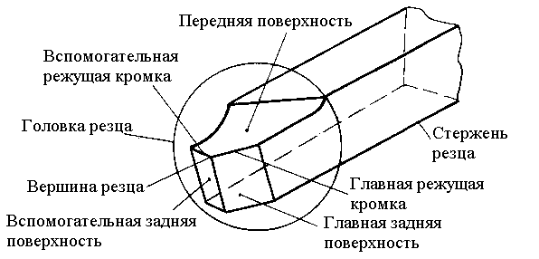

Основные схемы обработки металлов резанием

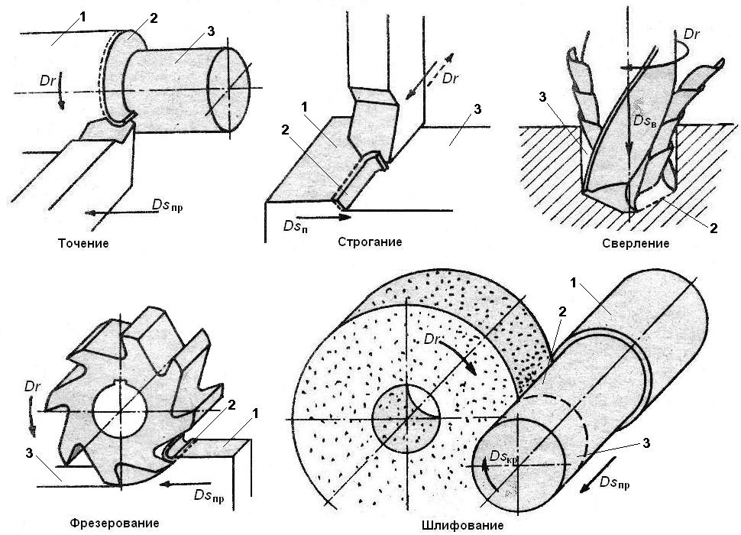
1-орабатываемая поверхность заготовки
2-снимаемый слой металла
3- обработанная поверхность заготовки
Устройство и основные узлы токарного станка.
Большинство токарных станков имеют практически одинаковую конструкцию и различаются только габаритами и расположением органов управления. На рисунке показан типовой токарный станок и его основные узлы.
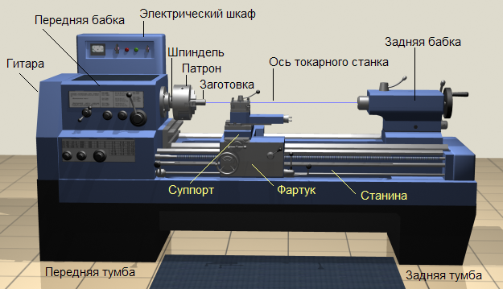
- Ось токарного станка - виртуальная ось, проходящая через ось вращения заготовки параллельно станине.
- Передняя тумба и задняя тумба - литые чугунные тумбы, служащие подставками для узлов и механизмов станка. В настольных станках тумбы не используются.
- Станина - основная часть, остов токарного станка. Станину, обычно, изготавливают цельнометаллической путём отливки из чугуна. Станина крепится к тумбам станка. Большой вес станины снижает вибрации от электропривода станка и вибрации, возникающие в процессе обработки деталей. В нижней части станины, внутри или сзади токарного станка устанавливается двигатель электропривода.
- Электрический шкаф - шкаф, внутри которого расположены элементы электрической схемы станка, а на наружной панели включатели главного электродвигателя, компрессора для охлаждающих жидкостей, вольтметр и индикаторные лампочки.
- Передняя бабка - заключает в себя набор шестерён, рычагов, валов и механизмов для изменения скорости вращения заготовки и скорости подачи режущего инструмента.
- Гитара - составная часть передней бабки, в которой расположены сменные шестерни для настройки привода инструмента при нарезании резьбы (в современных станках смена шестерён не требуется).
- Шпиндель - основной вал вращения заготовки. На шпинделе могут устанавливаться крепёжные приспособления, такие как патрон, центр, цанга и тому подобные.
- Патрон - наиболее распространённое крепёжное приспособление для заготовок.
- Суппорт - приспособление для крепления обрабатывающего инструмента и перемещения инструмента в заданных направлениях.
- Фартук - передняя крышка суппорта.
- Задняя бабка - приспособление для крепления заготовки (при обработке в центрах), или для крепления инструментов, таких например как метчик, плашка при нарезании резьбы и прочих приспособлений.

Алгоритм выполнения работы:
- Внимательно изучите теоретические сведения о процессе резания металлов.
- В соответствии с заданием выполните эскиз режущего инструмента с указанием конструктивных особенностей.
- Охарактеризуйте предложенные процессы резания металлов
- На схеме токарного станка укажите основные узлы и опишите их функциональное назначение.
- Оформите отчёт.

